Міністерство Освіти і Науки України

Львівський Національний Університет імені Івана

Франка

Кафедра

інформаційних систем

Лабораторна робота №1

з дисципліни “Інформаційні мережі”

Виконав: ст. гр. Пмі-34

Фединяк С. Р.

Перевірив: доц.

Рикалюк Р. Є.

Львів 2018

**ЛАБОРАТОРНА РОБОТА №1**

**Тема**: Вивчення мережних апаратних засобів та обладнання.

**Мета роботи**. Ознайомлення з основними апаратними засобами та

обладнанням для створення локальної обчислювальної мережі.

**Апаратні засоби та обладнання, що використовують у роботі**:

1. Кабелі для організації з’єднань у мережах (коаксіальний, неекранована

скручена пара, оптоволокно).

2. Пристрої з’єднання BNC, RJ-45, настінні і модульні розетки,

термінатори.

3. Елементи ЛКМ: монтажні короби, патч-панелі, патч-корди, абонентські

шнури. Розділення кабелю UTP за стандартами TIA/EIA - 568 A/B.

4. Варіанти виконання активних концентраторів (хаби, комутатори, MAU).

**Хід роботи**

1. Я знайшов лише одну виту пару тому з’єднував два комп’ютери напряму

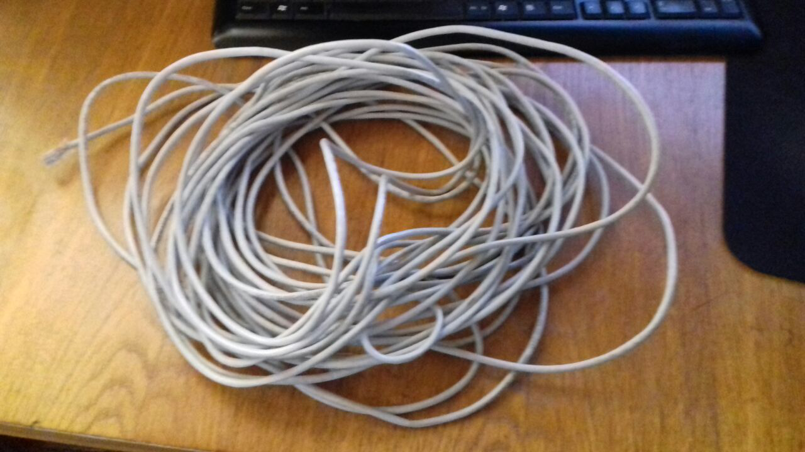

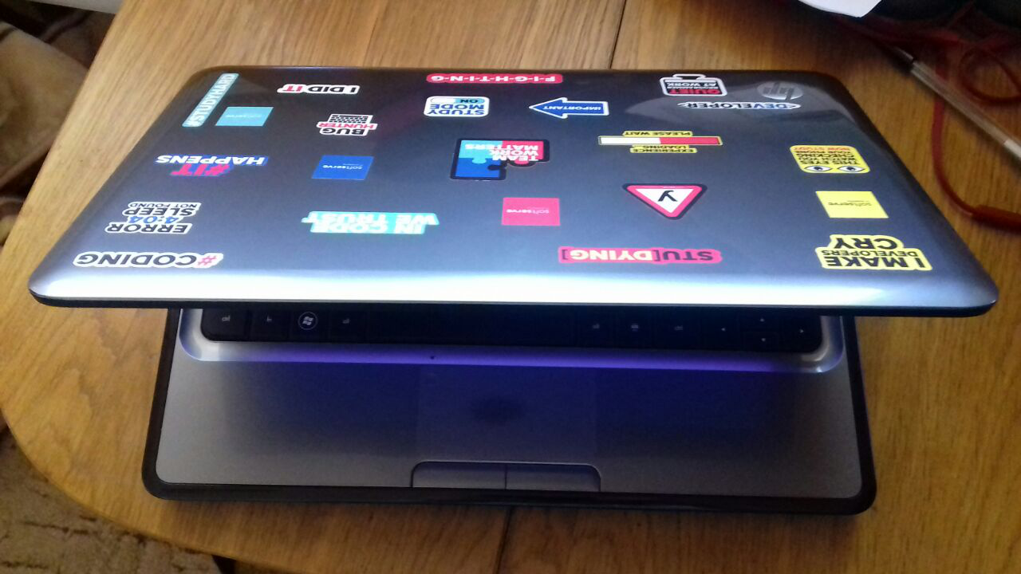

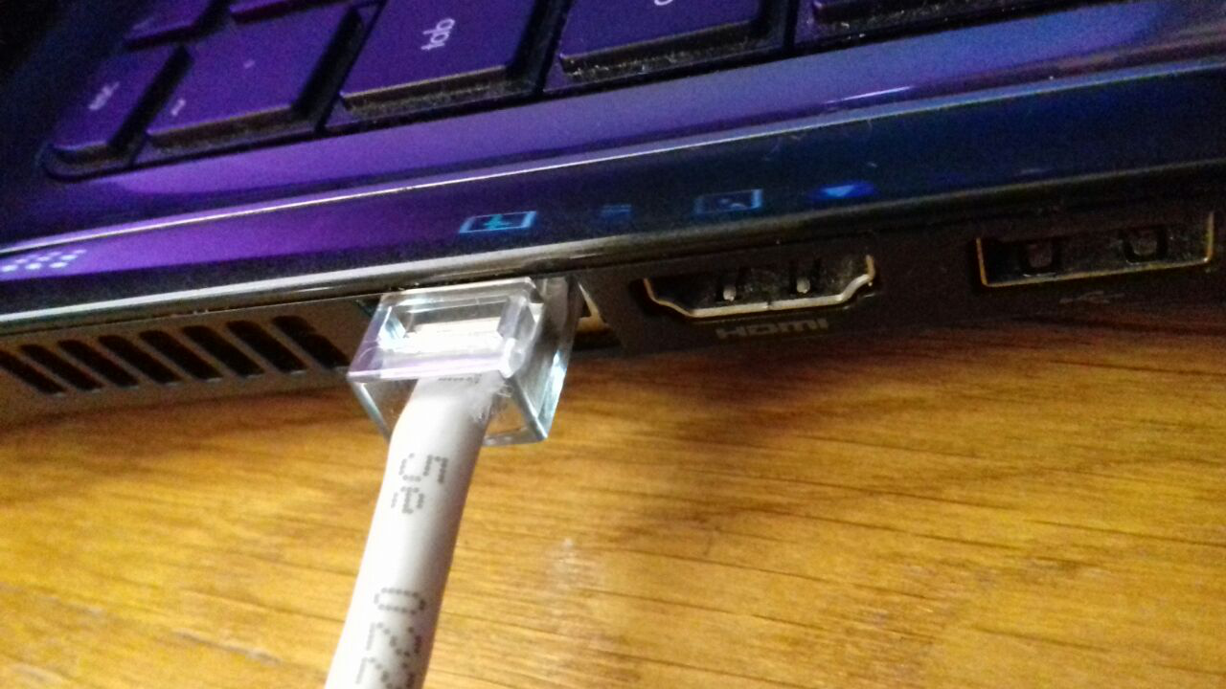

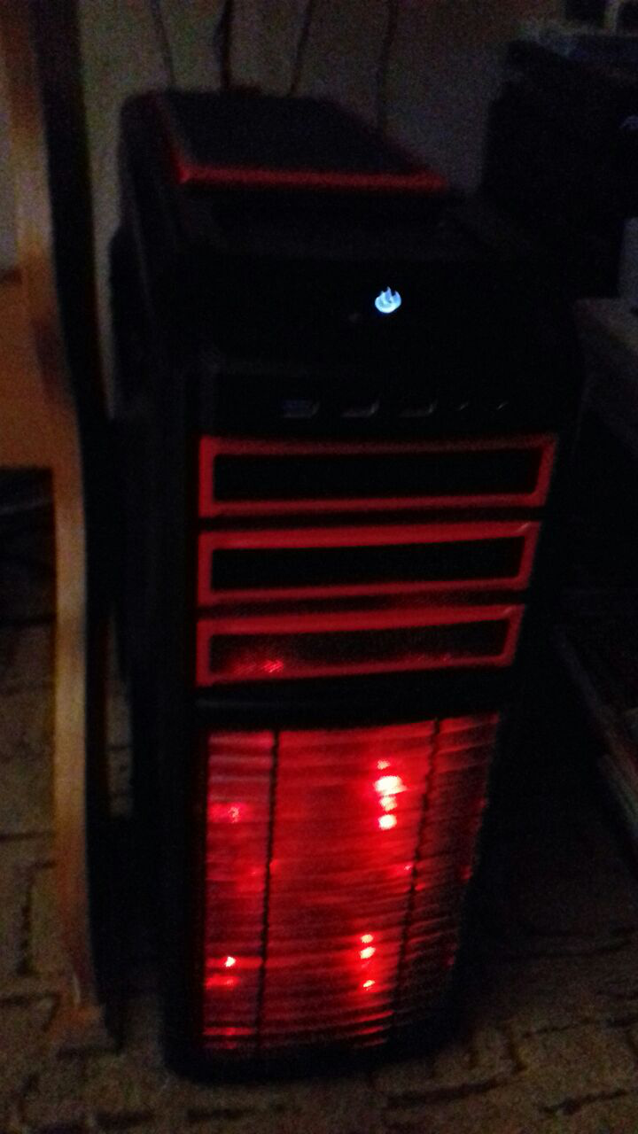

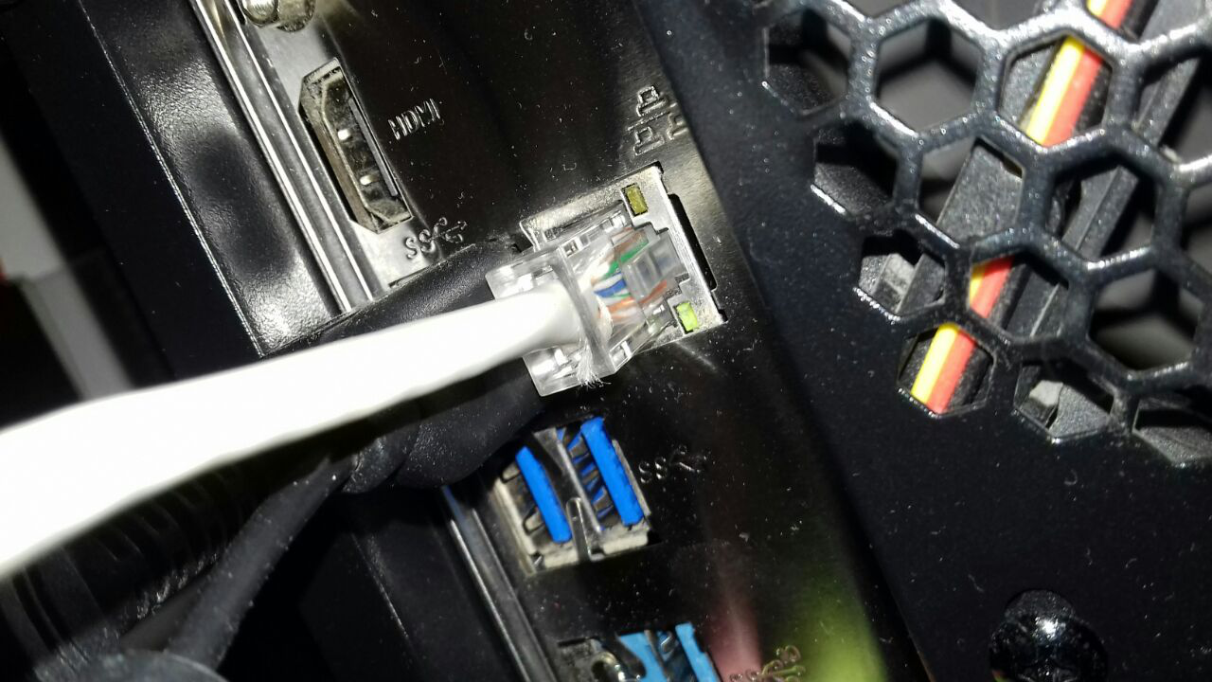

1. В обох працюють індикатори мережевої карти, що видно на фотографіях
2. Windows на стаціонарному комп’ютері зразу утворив мережевий інтерфейс

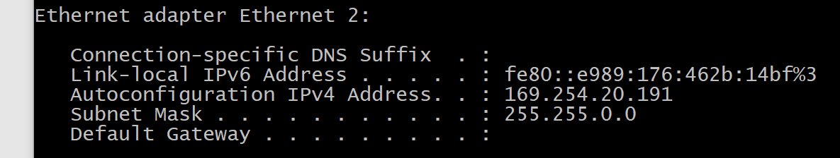

1. А от на ноутбуковій Ubuntu виникли проблеми. Довелося прописувати статичну IP відповідно до LAN.

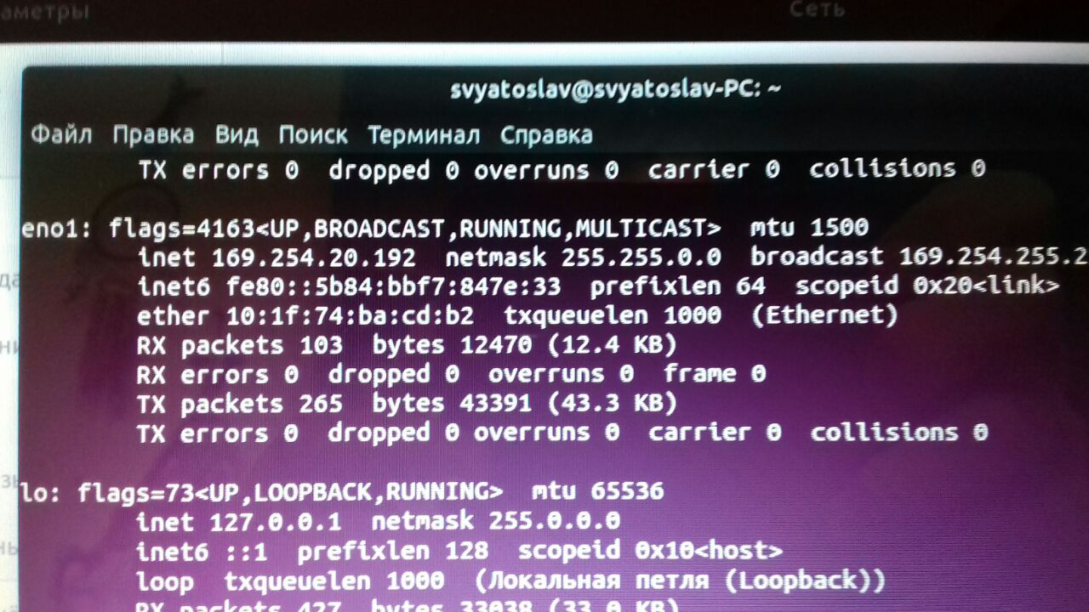

1. Обидва хости бачать тепер один одного

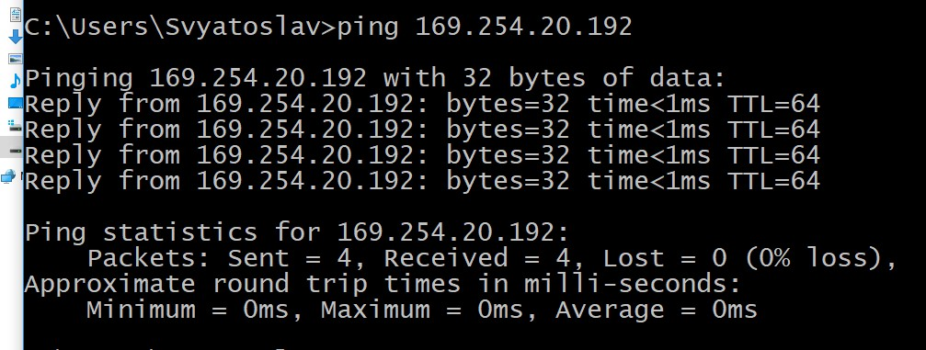

**Висновки**: в ході лабораторної роботи я ознайомився з основними апаратними засобами та обладнанням для створення локальної обчислювальної мережі.